MEDIDA DE INGRESO EN SAP
Caso Directores
Guía procedimental para personal de Selección de Recursos Humanos

3. Guía rápida: Ingreso Directores Status 02
Esta guía aplica cuando el Director ingresa por primera vez a la empresa, es decir, no existe ningún registro previo de él en SAP. Sigue los pasos en el orden indicado.
📌 Recuerda: si el Director ya tuvo una relación laboral anterior con la empresa, no uses esta guía. Dirígete a la sección 4 (Status 01).
Paso 1. Ingresa a la transacción PA40
Escribe PA40 en el campo de comandos ubicado en la parte superior izquierda de la pantalla principal de SAP y presiona Enter.
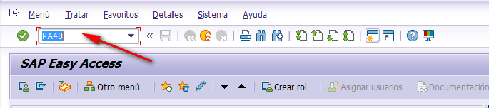
Paso 2. Coloca la fecha de inicio y selecciona el tipo de medida
Ingresa la fecha de inicio del Director en el campo correspondiente y selecciona la opción "Ingreso Directores" dentro del listado de medidas disponibles.
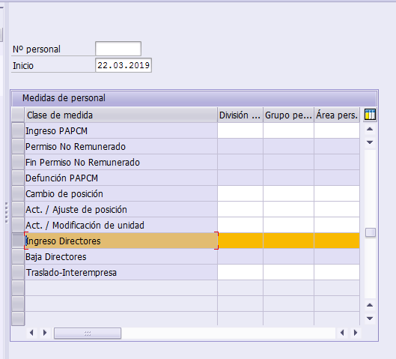
Paso 3. Ejecuta la medida
Selecciona la opción "Ejecutar" para iniciar el proceso de carga de información.
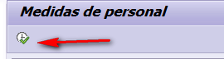
Paso 4. Carga el Infotipo 0000 – Medidas
En esta pantalla se registra la medida que se está aplicando. Verifica que la información cargada corresponda al ingreso del Director. A continuación, busca la posición organizativa a la que pertenece.
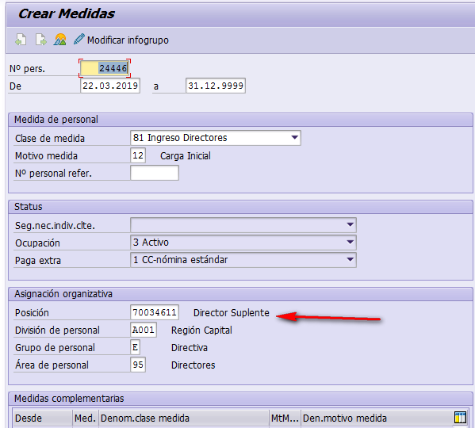
Paso 5. Carga el Infotipo 0001 – Asignación Organizativa
Registra la posición, el área y demás datos organizativos del Director. Es muy importante seleccionar el código de relación laboral 02, correspondiente a un ingreso nuevo, y verificar que toda la información esté correcta antes de continuar.
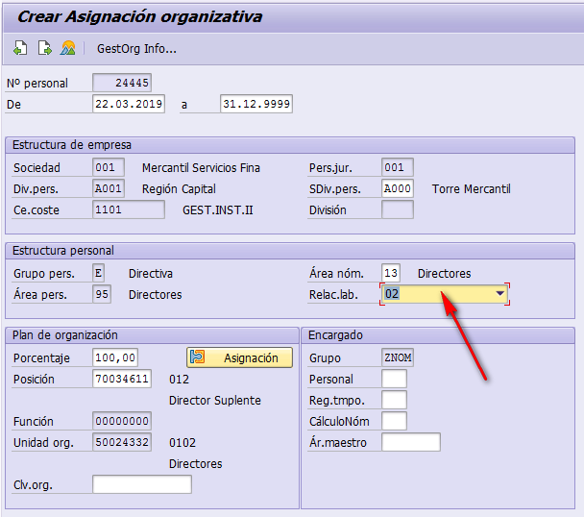
Paso 6. Carga el Infotipo 0002 – Datos Personales
Completa los datos personales básicos del Director: nombre completo, fecha de nacimiento y demás información solicitada en esta pantalla.
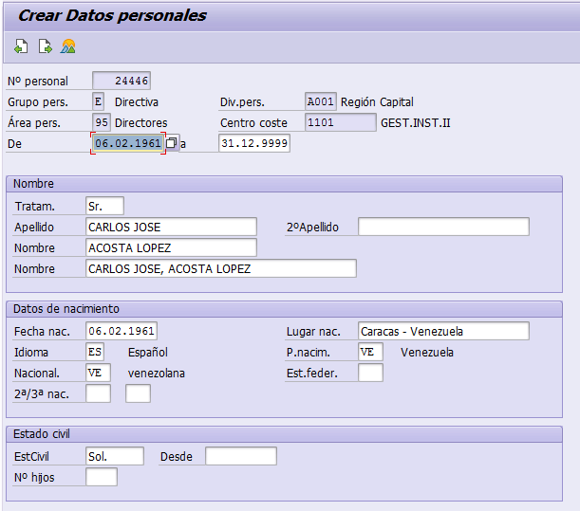
Paso 7. Carga el Infotipo 0041
Registra las fechas relevantes asociadas al colaborador que solicita esta pantalla.
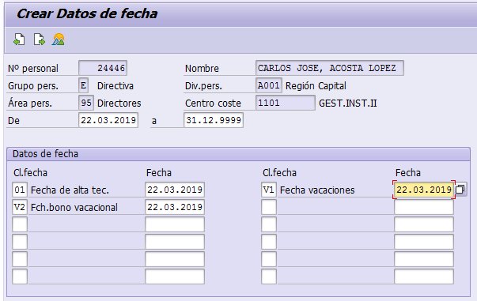
Paso 8. Carga el Infotipo 0185 – Identificación: Cédula
Ingresa el número de cédula del Director en el campo correspondiente.
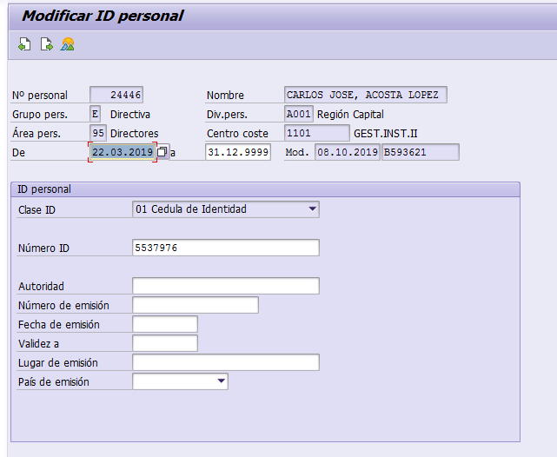
Paso 9. Carga el Infotipo 0185 – Identificación: RIF
Registra el número de RIF del Director. Este paso utiliza la misma pantalla del Infotipo 0185, pero con el tipo de documento correspondiente al RIF.
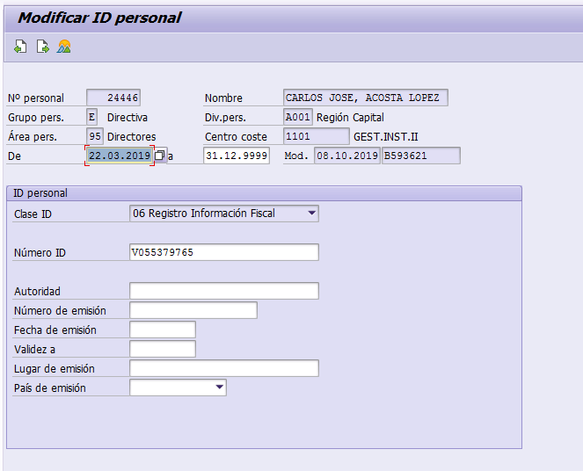
Paso 10. Carga el Infotipo 0009 – Datos Bancarios
Registra la información bancaria del Director en esta pantalla.
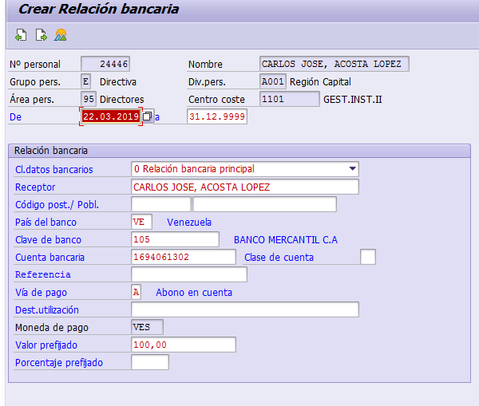
📌 El Infotipo 0399 no se registra para los Directores de Status 02. Puedes omitir este paso y continuar directamente al siguiente.
Paso 11. Carga el Infotipo 0006 – Dirección
Como paso final de esta guía, registra los datos de dirección del Director.
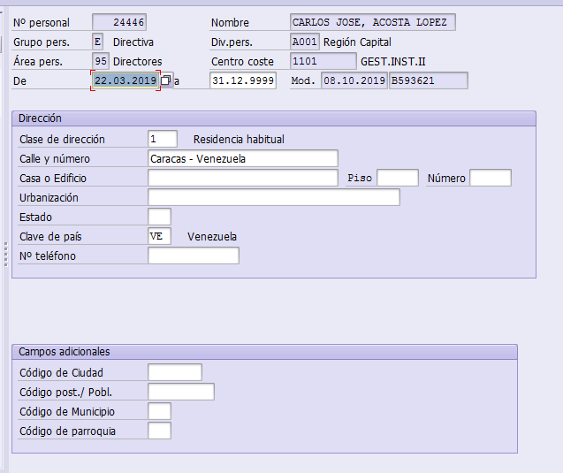
✅ Con este paso finaliza el proceso de Medida de Ingreso para Directores en Status 02.

